Ma planche d’étiquettes à découper



Mandala

Niveau

Grand maître

Atteint !

Mandala

Niveau

Expert

Atteint !

Mandala

Niveau

Professionnel

Atteint !

Mandala

Niveau

Connaisseur

Atteint !

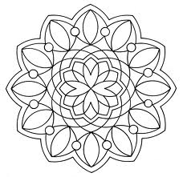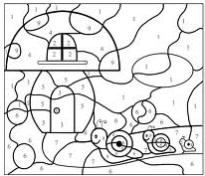

Mandala

Niveau

Amateur

Atteint !

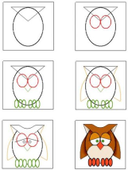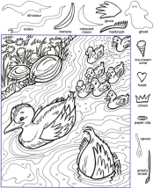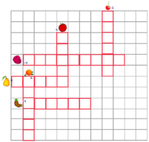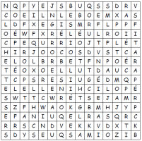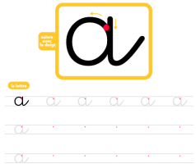

Coloriage

Niveau

Professionnel

Atteint !

Coloriage

Niveau

Connaisseur

Atteint !

Coloriage

Niveau

Amateur

Atteint !

Coloriage

Niveau

Grand maître

Atteint !

Coloriage

Niveau

Expert

Atteint !

Dessin

Niveau

Expert

Atteint !

Dessin

Niveau

Professionnel

Atteint !

Dessin

Niveau

Connaisseur

Atteint !

Dessin

Niveau

Amateur

Atteint !

Dessin

Niveau

Grand maître

Atteint !

Cache-cache

Niveau

Expert

Atteint !

Cache-cache

Niveau

Professionnel

Atteint !

Cache-cache

Niveau

Connaisseur

Atteint !

Cache-cache

Niveau

Amateur

Atteint !

Cache-cache

Niveau

Grand maître

Atteint !

Mots-croisés

Niveau

Expert

Atteint !

Mots-croisés

Niveau

Professionnel

Atteint !

Mots-croisés

Niveau

Connaisseur

Atteint !

Mots-croisés

Niveau

Amateur

Atteint !

Mots-croisés

Niveau

Grand maître

Atteint !

Mots-mêlés

Niveau

Expert

Atteint !

Mots-mêlés

Niveau

Professionnel

Atteint !

Mots-mêlés

Niveau

Connaisseur

Atteint !

Mots-mêlés

Niveau

Amateur

Atteint !

Mots-mêlés

Niveau

Grand maître

Atteint !

Ecriture

Niveau

Expert

Atteint !

Ecriture

Niveau

Professionnel

Atteint !

Ecriture

Niveau

Connaisseur

Atteint !

Ecriture

Niveau

Amateur

Atteint !

Ecriture

Niveau

Grand maître

Atteint !